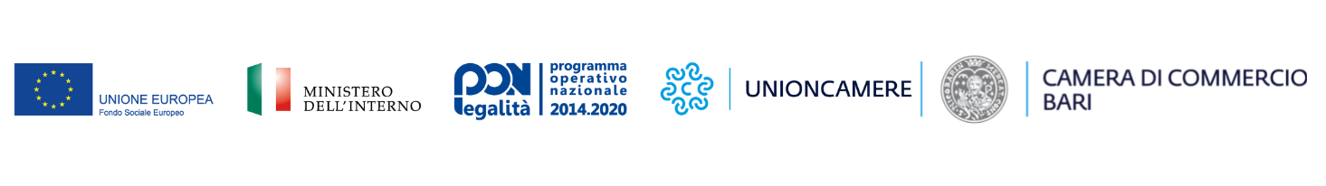

AZIENDE CONFISCATE: È IL MOMENTO DI RICONOSCERLE, REINTEGRARLE, RIUTILIZZARLE.
CONVEGNO FINALE
29 maggio 2023 ore 15.00-18.00
Camera di Commercio di Bari, Sala azzurra

Il progetto OK Open Knowledge ha perseguito l’obiettivo di diffondere la conoscenza dei contenuti e le modalità di accesso al Portale “Open data Aziende confiscate” e incentivare l’utilizzo dei dati – a partire da quelli in esso contenuti - ai fini di analisi, monitoraggio e supporto alle politiche e alle azioni volte alla restituzione al mercato legale delle imprese confiscate alla criminalità organizzata.
Partendo da questa primaria funzione promozionale e di incentivo alla conoscenza, il progetto ha visto una prima fase di carattere info/formativo, realizzata attraverso una serie di Roadshow e Webinar territoriali, tesi a far conoscere il Portale ad un’ampia categoria di stakeholder potenzialmente interessati, e ad illustrare le fasi operative del processo di sequestro e confisca delle aziende.
La seconda fase ha visto la realizzazione di un ciclo di Laboratori, volti ad approfondire 8 tematiche ritenute significative: analisi del contesto esterno, tecniche di analisi delle aziende confiscate, accesso ai finanziamenti, costruzione di reti, partnership pubblico – privato, monitoraggio civico, modalità di restituzione delle aziende all’economia legale, proposte migliorative del funzionamento dei Tavoli provinciali istituiti presso le Prefetture.
Grazie ai Laboratori è stato possibile attivare uno scambio proficuo fra esperti facilitatori e partecipanti – espressione di istituzioni governative, forze dell’ordine, ordini professionali, associazioni di categoria, organismi del terzo settore - tutti direttamente o indirettamente impegnati nell’azione di contrasto all’illegalità e nella valorizzazione e gestione delle aziende confiscate.
Il Convegno finale ha quindi l’obiettivo di tracciare un bilancio delle attività svolte ed illustrare i risultati raggiunti anche in esito a tale attività di scambio, in termini di proposte, raccomandazioni, piste di lavoro.

Ore 15.00 Saluti istituzionali
Pietro Piccioni- VicePresidente CdC
Antonella Bellomo - Prefetto di Bari
ore 15.30 Introduzione ai lavori
Angela Patrizia Partipilo- Segretario Generale CCIAA BARI

ore 15.45 “Modelli di intervento funzionali all’attività dei tavoli provinciali permanenti di supporto istituiti presso le prefetture”: proposte e linee di intervento emerse nel laboratorio della Camera di commercio di Bari
Marcella Vulcano -avvocato
Stefania Di Buccio-avvocato

ore 16.15 Il progetto O.K. Open Knowledge - Conoscere le aziende confiscate: dal portale open data ai risultati emersi nei laboratori delle Camere di commercio
Giuseppe Del Medico - Unioncamere - Responsabile progetto Open knowledge

ore 16.45 Interventi istituzionali e testimonianze
Roberto Rossi- Procuratore della Repubblica di Bari
Renato Nitti- Procuratore della Repubblica di Trani
Don Angelo Cassano-Referente Puglia Associazione LIBERA
Fabrizio Colella – Amministratore Giudiziario
Luigi Ambrosi- Imprenditore

Ore 18.00 Conclusione dei lavori
Angela Patrizia Partipilo- Segretario Generale CCIAA BARI

Per informazioni:
Segreteria organizzativa:
legalita@ba.camcom.it
• Celestina Barile – 0802174273 – celestina.barile@ba.camcom.it
• Antonio Bruno – 0802174239 – antonio.bruno@ba.camcom.it

Modalità di svolgimento: L’incontro si terrà in modalità mista, sia in presenza, sia a distanza in modalità web conference attraverso la piattaforma Zoom.
Per partecipare: Il link e le istruzioni per partecipare all’evento verranno inviate agli iscritti tramite la e-mail da loro indicata nella scheda di adesione da inviare debitamente compilata a legalita@ba.camcom.it

